ФЕДЕРАЛЬНОЕ АГЕНТСТВО ЖЕЛЕЗНОДОРОЖНОГО ТРАНСПОРТА
Федеральное государственное бюджетное образовательное учреждение высшего образования
«Петербургский государственный университет путей сообщения
Императора Александра I»
(ФГБОУ ВО ПГУПС)

Кафедра «Вагоны и вагонное хозяйство»

РАБОЧАЯ ПРОГРАММА
дисциплины
«АВТОМАТИЗАЦИЯ ТЕХНОЛОГИЧЕСКИХ ПРОЦЕССОВ»
Б1.Б.52
для специальности 23.05.03 «Подвижной состав железных дорог»
по специализации «Технология производства и ремонта подвижного состава»
Форма обучения – очная
Квалификация выпускника – инженер путей сообщения

Санкт-Петербург
2016

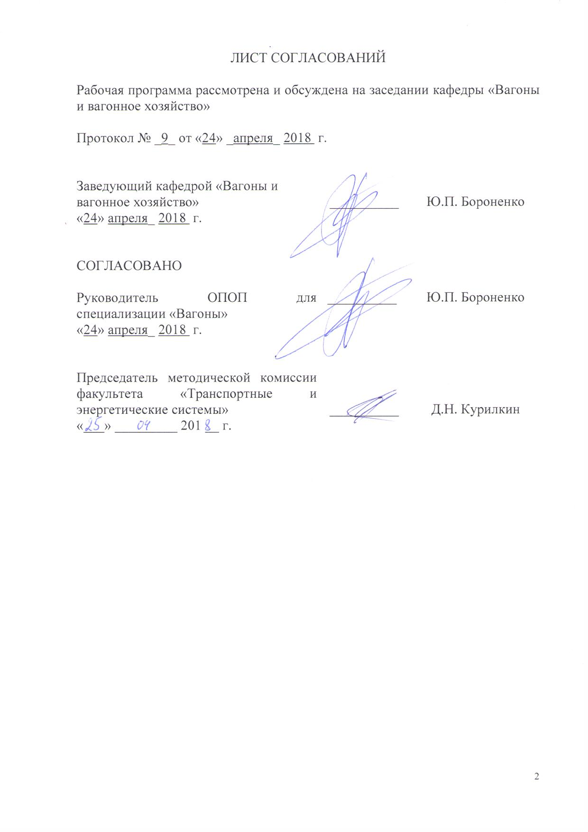
Программа рассмотрена и обсуждена на заседании кафедры
«Вагоны и вагонное хозяйство»
Протокол № от «___» _______201 г.

Программа актуализирована и продлена на 201__/201__ учебный год (приложение).

Заведующий кафедрой «Вагоны и вагонное хозяйство» | _________ | Ю.П. Бороненко
«___» _________ 201 __ г.

Программа рассмотрена и обсуждена на заседании кафедры
«Вагоны и вагонное хозяйство»
Протокол № __ от «___» _________ 201 __ г.

программа актуализирована и продлена на 201__/201__ учебный год (приложение).

Заведующий кафедрой «Вагоны и вагонное хозяйство» | ________ | Ю.П. Бороненко
«___» _________ 201 __ г.

программа рассмотрена и обсуждена на заседании кафедры
«Вагоны и вагонное хозяйство»
Протокол № __ от «___» _________ 201 __ г.

Программа актуализирована и продлена на 201__/201__ учебный год (приложение).

Заведующий кафедрой «Вагоны и вагонное хозяйство» | _______ | Ю.П. Бороненко
«___» _________ 201 __ г.

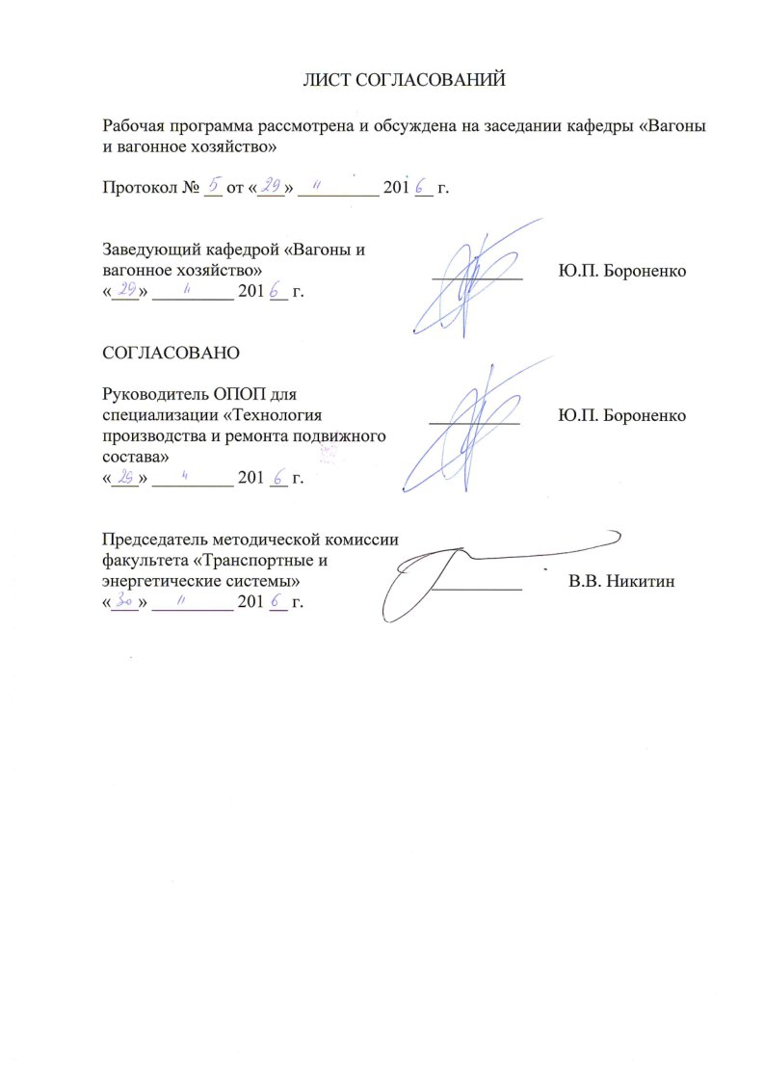ЛИСТ СОГЛАСОВАНИЙ

Рабочая программа рассмотрена и обсуждена на заседании кафедры «Вагоны и вагонное хозяйство»

Протокол № __ от «___» _________ 201 __ г.

Заведующий кафедрой «Вагоны и  вагонное хозяйство» | __________ | Ю.П. Бороненко
«___» _________ 201 __ г.

СОГЛАСОВАНО  Руководитель ОПОП для специализации «Технология производства и ремонта подвижного состава»  «___» _________ 201 __ г. | __________ | Ю.П. Бороненко
Председатель методической комиссии факультета «Транспортные и энергетические системы» | __________ | В.В. Никитин
«___» _________ 201 __ г.

1 Цели и задачи дисциплины
Рабочая программа составлена в соответствии с ФГОС ВО, утвержденным «17» 10 2016 г., приказ № 1295, по направлению 23.05.03 «Подвижной состав железных дорог», по дисциплине «Автоматизация технологических процессов».
Целью изучения дисциплины «Автоматизация технологических процессов» является приобретение знаний, умений и навыков в области современных автоматизированных и робототехнических технологических систем, ознакомления с их структурой, методами проектирования, особенностями организации и управления.
Для достижения поставленной цели решаются следующие задачи:
- ознакомление студентов с системами автоматического управления подвижного состава, вагоностроительного и вагоноремонтного производства;
- наглядное ознакомление с работой автоматизированного оборудования.
2 Перечень планируемых результатов обучения по дисциплине, соотнесенных с планируемыми результатами освоения основной профессиональной образовательной программы
Планируемыми результатами обучения по дисциплине являются: приобретение знаний, умений, навыков и/или опыта деятельности.
В результате освоения дисциплины обучающийся должен:
ЗНАТЬ:
- Общие принципы механизации и автоматизации производства;
- структуру автоматизированных и робототехнических технологических комплексов;
- оборудование автоматизированного производства ремонта;
- компоновки подсистем автоматизированного производства и ремонта;
- особенности организации автоматизированного производства;
- особенности управления автоматизированного производства.
УМЕТЬ:
- анализировать целесообразность внедрения средств автоматизации.
ВЛАДЕТЬ:
- методами оценки уровня технической оснащенности ремонтных предприятий в области автоматизации, роботизации и электронизации производства.
В результате освоения дисциплины обучающийся должен обладать следующими общепрофессиональными компетенциями (ОПК):
- владением основами устройства железных дорог, организации движения и перевозок, умением различать типы подвижного состава и его узлы, определять требования к конструкции подвижного состава, владением правилами технической эксплуатации железных дорог, основными методами организации работы железнодорожного транспорта, его структурных подразделений, основами правового регулирования деятельности железных дорог, владением методами расчета организационно-технологической надежности производства, расчета продолжительности производственного цикла, методами оптимизации структуры управления производством, методами повышения эффективности организации производства, обеспечения безопасности и экологичности производственных процессов, применяемых на железнодорожном транспорте, способностью ориентироваться в технических характеристиках, конструктивных особенностях и правилах ремонта подвижного состава, способностью оценивать его технический уровень (ПК-1);
- владением методами технологической подготовки производства по изготовлению и ремонту подвижного состава, способностью проектировать технологические процессы механизированного и автоматизированного производства и технологического оснащения предприятий по производству и ремонту подвижного состава, разрабатывать соответствующую технологическую документацию, оценивать эффективность и качество технологических решений с использованием современных информационных технологий, автоматизированных средств технической диагностики и систем менеджмента качества (ПСК-4.1);
- способностью демонстрировать знания особенности автоматизации технологических процессов в машиностроении, при производстве и ремонте подвижного состава, умением проектировать технологические процессы автоматизированного производства и ремонта подвижного состава, выбирать и использовать высокоэффективное современное технологическое оборудование для автоматизации и роботизации производственных процессов, владением современными методами и программными продуктами автоматизированного проектирования и моделирования производственных процессов (ПСК-4.5).

3 Место дисциплины в структуре основной профессиональной образовательной программы

Дисциплина «Проектирование предприятий вагонного хозяйства» (Б1.Б.52) относится к базовой части и является обязательной.
4 Объем дисциплины и виды учебной работы
Для очной формы обучения:
Вид учебной работы | Всего часов | Семестр
 |  | 9
Контактная работа (по видам учебных занятий) | 54 | 54
В том числе:
− лекции (Л) | 36 | 36
− практические занятия (ПЗ) | - | -
− лабораторные работы (ЛР) | 18 | 18
Самостоятельная работа (СРС) (всего) | 54 | 54
Контроль | - | -
Форма контроля знаний | Зачет | Зачет
Общая трудоёмкость: час / з.е. | 108/3 | 108/3

Примечания: «Форма контроля знаний» – экзамен (Э), зачет (З), курсовой проект (КП), курсовая работа (КР), контрольная работа (КЛР).
5 Содержание и структура дисциплины
5.1 Содержание разделов дисциплины
№ п/п | Наименование раздела  дисциплины |  | Содержание раздела
Модуль 1
1 | Общие понятия механизации и автоматизации производственных процессов.  Сущность, принципы и проблемы. |  | - Переход от ручного труда к машинному. Понятие механизации производственных процессов.  - Предпосылки автоматизации производственных процессов, понятие автоматизации производственных процессов при производстве и ремонте подвижного состава.  - Принципы автоматизации.  - Проблемы автоматизации.  - Понятие жесткого и гибкого автоматизированного производства (ГАП).
2 | Оборудование механизации и автоматизации производственных процессов. |  | 2.1 Понятие механизированной машины, звенность машин.  2.2 Деление по звенности и примеры основного технологического оборудования, применяемого на механизированном производстве.  2.3 Оборудование жесткого автоматизированного производства.  2.4 Оборудование гибкого автоматизированного производства.
Модуль 2
3 | Методы оценки уровня автоматизации труда, машин и производства, определение технического уровня ремонтного производства. |  | 3.1 Определение критериев для оценки уровня автоматизации труда, машин и производства.  3.2 Определение качественного состава работников.  3.3 оценка уровня механизации и автоматизации труда.  3.4 Оценка уровня механизации и автоматизации производства.  3.5 Оценка уровня технологии производства.  3.6 Определение технического уровня, принятие управленческих решений
Модуль 3
4 |  | Деление оборудования ГАП на основное и вспомогательное. Изучение основного оборудования ГАП. | 4.1 Станки с ЧПУ. Промышленные роботы. Назначение и области применения.  4.2 Роботизированные технологические ячейки. Роботизированные технологические комплексы.  4.3 Автоматизированные транспортно - накопительные системы. Классификация. Автоматизированный транспорт. Классификация грузов. Классификация транспортных средств.  4.4 Автоматизированные склады. Функции и типы автоматизированных складов. Оборудование автоматизированных складов.
5 |  | Системы автоматизированного контроля | 5.1 Системы автоматизированного контроля (САК), применяемые в ГАП
6 |  | Проектные работы по созданию гибкого автоматизированного производства | 6.1 Особенности организации автоматизированного производства.  6.2 Принципы организации группового производства.  6.3 Интеграция производственных процессов в единую производственную систему.  6.4 Особенности управления автоматизированного производства.

5.2 Разделы дисциплины и виды занятий
Для очной формы обучения
№ п/п | Наименование разделов дисциплины | Л | ПЗ | ЛР | СРС | Всего
1 | 2 | 3 | 4 | 5 | 6 | 7
1 | Общие понятия механизации и автоматизации производственных процессов.  Сущность, принципы и проблемы. | 6 | - | - | 6 | 12
2 | Оборудование механизации и автоматизации производственных процессов. | 6 | - | 2 | 7 | 15
3 | Методы оценки уровня автоматизации труда, машин и производства, определение технического уровня ремонтного производства. | 6 | - | 4 | 21 | 31
4 | Деление оборудования ГАП на основное и вспомогательное. Изучение основного оборудования ГАП. | 6 | - | 6 | 8 | 20
5 | Системы автоматизированного контроля | 6 | - | 4 | 2 | 12
6 | Проектные работы по созданию гибкого автоматизированного производства | 6 | - | 2 | 10 | 18

6 Перечень учебно-методического обеспечения для самостоятельной работы, обучающихся по дисциплине
№  п/п | Наименование раздела | Перечень учебно-методического обеспечения
1 | Общие понятия механизации и автоматизации производственных процессов.  Сущность, принципы и проблемы. | - Выжигин АЮ. Гибкие автоматизированные системы: учеб. пособие. М.: Машиностроение, 2009. 288 с.  - Шишмарев В.Ю. Автоматизация производственных процессов в машиностроении: учебник для студ. высш. учеб. заведений / В.Ю.Шишмарев. – М.: Издательский центр “ Академия”, 2007. – 308 с.  - Болотин М.М., Новиков В.Е. Системы автоматизации производства и ремонта вагонов. Учебник для вузов ж.-д.. трансп. 2-е изд., перераб. и доп..-М..:Маршрут. 2004.-310 с  - Болотин М.М., Осиновский Л.Л. Автоматизация производственных процессов при изготовлении и ремонте вагонов. Учебник для вузов. М.:Транспорт, 1989. – 205 с.
2 | Оборудование механизации и автоматизации производственных процессов.
3 | Методы оценки уровня автоматизации труда, машин и производства, определение технического уровня ремонтного производства.
4 | Деление оборудования ГАП на основное и вспомогательное. Изучение основного оборудования ГАП.
5 | Системы автоматизированного контроля
6 | Проектные работы по созданию гибкого автоматизированного производства

7 Фонд оценочных средств для проведения текущего контроля успеваемости и промежуточной аттестации, обучающихся по дисциплине

Фонд оценочных средств по дисциплине «Автоматизация технологических процессов» является неотъемлемой частью рабочей программы и представлен отдельным документом, рассмотренным на заседании кафедры «Вагоны и вагонное хозяйство» и утвержденным заведующим кафедрой.

8 Перечень основной и дополнительной учебной литературы, нормативно-правовой документации и других изданий, необходимых для освоения дисциплины
8.1 Перечень основной учебной литературы, необходимой для освоения дисциплины
- Иванов А.А. Проектирование систем автоматизированного машиностроения: Учебник. Гриф МО РФ. М.: Форум, 2014.-320 с.
- Чистосердова И.Э. Системы автоматизации производства и ремонта вагонов: учеб. пособие /Романова А.А., Александров М.Д., Павлов С.В. – СПб. : Петербургский государственный университет путей сообщения, 2011. – 85с.
- Чистосердова И.Э. Автоматизированный и робототехнические системы: учеб. пособие /Романова А.А., Мойкин Д.А., Василенко Д.А. – СПб.: Петербургский государственный университет путей сообщения, 2012. – 61с.
- Выжигин АЮ. Гибкие автоматизированные системы: учеб. пособие. М.: Машиностроение, 2009. 288 с.
- Cоколов М.М., Морчиладзе И.Г., Третьяков А.В.Инфраструктура вагоноремонтных предприятий: Учебное пособие. – М.: ИБС-Холдинг, 2010. – 416 c.
- Шишмарев В.Ю. Автоматизация производственных процессов в машиностроении: учебник для студ. высш. учеб. заведений / В.Ю.Шишмарев. – М.: Издательский центр “ Академия”, 2007. – 308 с.
8.2 Перечень дополнительной учебной литературы, необходимой для освоения дисциплины
- Болотин М.М., Новиков В.Е. Системы автоматизации производства и ремонта вагонов. Учебник для вузов ж.-д.. трансп. 2-е изд., перераб. и доп..-М..:Маршрут. 2004.-310 с
- Болотин М.М., Осиновский Л.Л. Автоматизация производственных процессов при изготовлении и ремонте вагонов. Учебник для вузов. М.:Транспорт, 1989. – 205 с.
- Маликов О. Б. Склады и грузовые терминалы. Санкт-Петербург : Бизнес-пресса, 2005. - 648 с.
- Гибкое автоматическое производство. Под ред. С.А.Майорова. Л.:Машиностроение, 1985.-340 с.
- Скиба И.Ф., Ежиков В.А. Комплексно-механизированные поточные линии в вагоноремонтном производстве. — М.: Транспорт, 1982. — 135 с.
- Дембовский В.В. Автоматизация управления производством: Учеб. пособие. – СПб.: СЗТУ, 2004.
- Лукащук В.С. Нестандартное оборудование вагоносборочного производства. Конструкция, проектирование, расчет: Учебное пособие для студентов вузов ж.-д. транспорта. М.: Маршрут, 2006.
8.3 Перечень нормативно-правовой документации, необходимой для освоения дисциплины
- ГОСТ 2.051-2006 ЕСКД. Электронные документы. Общие положения.
- ГОСТ 3.1116-2011 ЕСТД. Нормоконтроль.
- ГОСТ 3.1130-93 ЕСТД. Общие требования к формам, бланкам и документам.
8.4 Другие издания, необходимые для освоения дисциплины
1. Методические указания к выполнению курсового и дипломного проектов для студентов специальности 190302.65 «Вагоны» по дисциплине «Системы автоматизации производства и ремонта вагонов» / Новиков В.Е./ –– М: МГУПС, 2009. – 108 с.
2. Методические указания к выполнению самостоятельной работы по дисциплине «Системы автоматизации производства и ремонта вагонов». Для студентов специальности 150800 – «Вагоны». - Самара: СамИИТ, 2002 – 32с.

9 Перечень ресурсов информационно-телекоммуникационной сети «Интернет», необходимых для освоения дисциплины
- Личный кабинет обучающегося и электронная информационно-образовательная среда. [Электронный ресурс]. – Режим доступа: http://sdo.pgups.ru/ (для доступа к полнотекстовым документам требуется авторизация).
2. Электронно-библиотечная система ibooks.ru [Электронный ресурс]. Режим доступа: http://ibooks.ru/ — Загл. с экрана.
3. Электронно-библиотечная система ЛАНЬ [Электронный ресурс]. Режим доступа: https://e.lanbook.com/books — Загл. с экрана.
4. Сайт ОАО «РЖД», режим доступа www.RZD.ru.

10 Методические указания для обучающихся по освоению дисциплины
Порядок изучения дисциплины следующий:
- Освоение разделов дисциплины производится в порядке, приведенном в разделе 5 «Содержание и структура дисциплины». Обучающийся должен освоить все разделы дисциплины с помощью учебно-методического обеспечения, приведенного в разделах 6, 8 и 9 рабочей программы.
- Для формирования компетенций обучающийся должен представить выполненные типовые контрольные задания или иные материалы, необходимые для оценки знаний, умений, навыков и (или) опыта деятельности, предусмотренные текущим контролем (см. фонд оценочных средств по дисциплине).
- По итогам текущего контроля по дисциплине, обучающийся должен пройти промежуточную аттестацию (см. фонд оценочных средств по дисциплине).

11 Перечень информационных технологий, используемых при осуществлении образовательного процесса по дисциплине,
включая перечень программного обеспечения и
информационных справочных систем
Перечень информационных технологий, используемых при осуществлении образовательного процесса по дисциплине «Проектирование предприятий вагонного хозяйства»:
- технические средства (компьютерная техника и средства связи (персональные компьютеры, проектор, интерактивная доска, и т.д.);
- методы обучения с использованием информационных технологий (демонстрация мультимедийных материалов);
- электронная информационно-образовательная среда Петербургского государственного университета путей сообщения Императора Александра I [Электронный ресурс]. Режим доступа: http://sdo.pgups.ru.
Дисциплина обеспечена необходимым комплектом лицензионного программного обеспечения, установленного на технических средствах, размещенных в специальных помещениях и помещениях для самостоятельной работы: операционная система Windows, MS Office.
Кафедра «Вагоны и вагонное хозяйство» обеспечена необходимым комплектом лицензионного программного обеспечения:
- Microsoft Word 2010;
- Microsoft Excel 2010;
- Microsoft PowerPoint 2010.

12 Описание материально-технической базы, необходимой для осуществления образовательного процесса по дисциплине

Материально-техническая база обеспечивает проведение всех видов учебных занятий, предусмотренных учебным планом по данной специальности и соответствует действующим санитарным и противопожарным нормам и правилам.
Она включает в себя:
- специализированные лекционные аудитории (ауд. 4-306 (100 мест), 4-301 (52 места)), оснащенные учебной мебелью, мультимедийными комплексами (компьютер, видеомагнитофон, видеокамера, проектор, настенный экран, система аудиотрансляции);
- помещения для занятий семинарского типа(лаборатория, ауд. 4-003, ауд. 5-102, ауд. 4-219) для проведения лабораторных и практических работ с необходимым лабораторным оборудованием;
- групповые и индивидуальные консультации, текущий контроль и промежуточная аттестация проводятся в аудиториях 4-301, 4-219, 4-002, 4-003, укомплектованных специализированной мебелью;
- для самостоятельной работы обучающихся используются помещения, оснащенные компьютерной техникой с возможностью подключения к сети «Интернет» и обеспечением доступа в электронную информационно-образовательную среду организации: аудитории 4-219 (12 мест, 4-303 (12 мест), 4-004 (6 мест), 1-309 (50 мест), 6-312 (20 мест), 6-314 (10 мест)).
- Для хранения и профилактического обслуживания оборудования используются помещения 4-003а, 5-102.3, 4-306б.

Разработчик программы,  доцент кафедры  «Вагоны и вагонное хозяйство» | __________ | И.Э. Чистосердова
«_21_» _ноября 2016_ г.
